

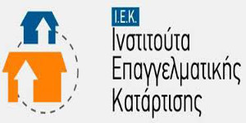
ΥΠΟΥΡΓΕΙΟ ΠΑΙΔΕΙΑΣ
ΕΙΔΙΚΟΤΗΤΕΣ ΠΑΡΑΛΛΗΛΟΥ ΜΗΧΑΝΟΓΡΑΦΙΚΟΥ 2022

ΒΟΗΘΟΣ ΦΑΡΜΑΚΕΙΟΥ 
ΔΙΑΣΩΣΤΗΣ-
ΠΛΗΡΩΜΑ –ΑΣΘΕΝΟΦΟΡΟΥ 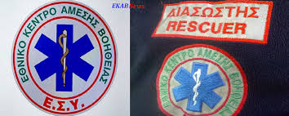

ΚΟΜΜΩΤΙΚΗ ΤΕΧΝΗ

ΦΥΛΑΚΑΣ ΜΟΥΣΕΙΩΝ & ΑΡΧΑΙΟΛΟΓΙΚΩΝ ΧΩΡΩΝ
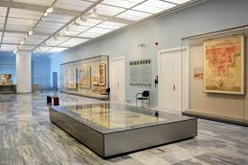

«ΤΕΧΝΙΚΟΣ ΛΟΓΙΣΜΙΚΟΥ Η/Υ»
ΤΑ ΜΑΘΗΜΑΤΑ
ΘΑ ΓΙΝΟΝΤΑΙ ΣΤΟ
Ε.Κ
ΝΙΓΡΙΤΑΣ
(Ε.Κ)
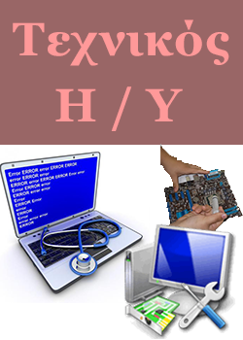

ΤΕΧΤ

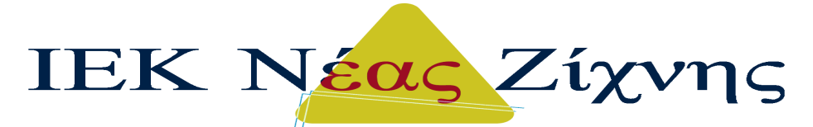
Σύγχρονες Ειδικότητες

Κρατικό Δίπλωμα

ΚΑΤΑΤΑΚΤΗΡΙΕΣ ΣΕ ΑΕΙ

ΔΩΡΕΑΝ ΣΠΟΥΔΕΣ

ΤΑ ΙΕΚ ΠΡΟΣΦΕΡΟΥΝ

Μοριοδότηση για προσλήψεις στο Δημόσιο σπουδαστών και καθηγητών

Κρατικό δίπλωμα ΕΠΙΠΕΔΟΥ 5

Άδεια ασκήσεως επαγγέλματος όπου απαιτείται

Αναβολή στράτευσης

Κρατικά επιδόματα (Οικογενειακό , ΚΕΑ, Ενοικίου κλπ) σε δικαιούχους
- Φοιτητικές παροχές(φοιτητικό εισιτήριο (πάσο),κινητή τηλεφωνία κλπ)
- Στεγαστικό φοιτητικό επίδομα
απογευματινό ωράριο

- ΔΙΕΤΕΙΣ ΣΠΟΥΔΕΣ ΚΑΙ ΠΡΑΚΤΙΚΗ ΑΣΚΗΣΗ
- ΑΜΕΣΗ ΕΠΑΓΓΕΛΜΑΤΙΚΗ ΑΠΟΚΑΤΑΣΤΑΣΗ
ΔΗΜΟΣΙΟ ΙΕΚ
…στο δρόμο της επιτυχίας!

Εδώ, Σπουδάζεις!

ΕΔΡΑ: Ν.ΖΙΧΝΗ ΣΕΡΡΩΝ ΤΗΛ 2324022338
mail: iekzixnis@gmail.com FB: Ιεκ Ζιχνης site: https://iek-n-zichn.ser.sch.gr

